17.07.2023.

**Starptautiskajā matemātikas olimpiādē visi Latvijas skolēni guvuši godalgas**

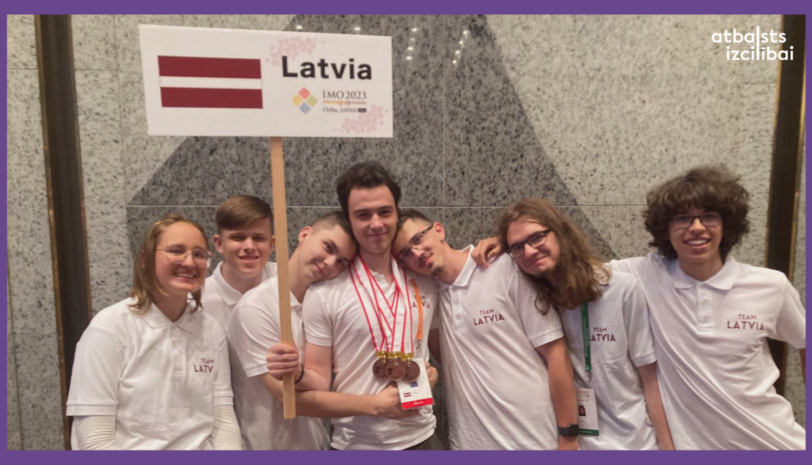

Noslēgusies ikgadējā Starptautiskā matemātikas olimpiāde (IMO 2023), kas šogad no 2. līdz 13. jūlijam norisinājās Čibā, Japānā. Visi Latvijas skolēni olimpiādē guvuši augstus sasniegumus: bronzas apbalvojumu guvuši Rīgas Valsts 1. ģimnāzijas skolēns Margus Smotrovs, Druvas vidusskolas skolēns Ansis Gustavs Andersons un RTU Inženerzinātņu vidusskolas skolēns Alfrēds Saročinskis, bet ar atzinību novērtēti RTU Inženerzinātņu vidusskolas skolēni Adriāns Piliksers un Petrs Gabunia (Petr Gabuniia), un Rīgas Valsts 1. ģimnāzijas skolniece Ramona Poreitere.

Šogad Starptautiskajā matemātikas olimpiādē piedalījās 618 skolēni no 112 valstīm. Šajās sacensībās skolēni divu dienu laikā risināja kopumā 6 grūtus matemātikas uzdevumus. Kopumā gūtie rezultāti Latviju ierindojuši augstajā 55. vietā, apsteidzot tādas tradicionāli spēcīgas valstis kā Dānija, Zviedrija un Somija.

Olimpiādes norise bija gan unikāls piedzīvojums Latvijas izlases skolēniem, gan arī papildu izaicinājums ar laika zonu starpību, ceļa ilgumu, kultūras un klimata specifiku, bet tas netraucēja gūt lielisku pieredzi un panākumus: “Tas ļāva Latvijas komandai šogad demonstrēt savas zināšanas, kas uzkrātas gan daudzu gadu treniņos, gan pēdējā mēneša laikā, kura laikā komandu apmācīja skolotāji ne tikai no Latvijas, bet arī no citām valstīm. Viss šis smagais darbs nesa savu rezultātu trīs medaļu un trīs atzinības rakstu veidā Latvijai, par ko esmu bezgala priecīgs un par ko esmu pateicīgs visiem, kas piedalījās un palīdzēja izlases sagatavošanā,” stāsta Alfrēds Saročinskis, RTU Inženerzinātņu vidusskolas skolēns.

Šogad, pirms braukšanas uz olimpiādi, Latvijas izlase tika gatavota īpaši intensīvi un kvalitatīvi - kopā ar atbalstītāja “SIA EazyBI”, kura dibinātājs un īpašnieks Raimonds Simanovskis pats ir matemātikas olimpiāžu laureāts, atbalstu. Izlases gatavošanās nodarbībām tika pieaicināti vieslektori: studenti no Kembridžas Universitātes, kā arī vairāki šīs olimpiādes iepriekšējo gadu medaļnieki - Dora Čena, Antons Gavriljuks, Ihors Pilajevs un Sviatoslavs Deniskovs.

“Starptautiskā matemātikas olimpiādē bija neaizmirstams piedzīvojums, kas sniedza iespēju salīdzināt savas matemātikas prasmes globālā mērogā un iepazīt daudz jaunu un talantīgu jauniešu, kas aizrāvušies ar matemātiku, gan no tuvākām, gan ļoti tālām pasaules valstīm. Šāda starptautiska olimpiāde ļauj novērtēt mūsu matemātikas līmeni, sniedz iespēju mācīties no citu valstu pieredzes un, galvenais, iedvesmo turpināt apgūt matemātiku un sasniegt arvien augstākus rezultātus,” emocijās daloties, stāsta atzinības ieguvēja Ramona Poreitere.

Pateicība tiek izteikta arī Latvijas pasniedzējiem, kuru ir daudz, bet visvairāk - Ilmāram Štolceram, Mārim Valdatam, Artemam Ubaidullaevam un Kimam Georgam Pavlovam, kurš bija arī izlases vadītājs. Organizatorisko atbalstu arī sniedza LU A. Liepas Neklātienes Matemātikas Skola. Rezultātus vērtē arī izlases vadītāja vietnieks Filips Jeļisejevs: “Lieliski! Izskatās, ka vairs necīnamies tikai par to, lai katrs dalībnieks vismaz kaut ko atrisinātu, bet jau tēmējam uz tālākiem cēlmetāliem!”.

Skolēnu dalību olimpiādē īsteno Valsts izglītības satura centrs, ESF projekta “Nacionāla un starptautiska mēroga pasākumu īstenošana izglītojamo talantu attīstībai” ietvaros, projekta numurs 8.3.2.1/16/I/002.

